Хорошо сформированная речь является одной из основных характеристик общего развития ребенка, ведь речь — важное средство связи между ребенком и окружающим миром.
В последнее время увеличивается количество детей, имеющих нарушения речи, как устной, так и письменной. Проблема нарушений письменной речи (дисграфия и дислексия) у школьников является одной из самых актуальных для школьного обучения.
Причины нарушений разнообразны — внешние и внутренние вредоносные факторы, нередко сочетающиеся друг с другом. Вот основные из них:
- внутриутробная патология;
- наследственная предрасположенность и генетические аномалии;
- неблагоприятные роды и их последствия;
- заболевания, перенесенные ребенком в первые годы жизни.
Для нормального овладения процессом письма необходим достаточный уровень сформированности определенных речевых и неречевых функций. Поэтому к мерам профилактики и коррекции дисграфии относятся:
- развитие слухового восприятия и слуховой дифференциации звуков;
-развитие зрительно-пространственного восприятия и наглядно-образного мышления;
-обогащение лексико-грамматического строя речи;
- развитие фонематического анализа и синтеза;
- развитие способностей к концентрации, распределению и переключению внимания.
Я бы хотела остановиться на ПРОБЛЕМАХ ВНИМАНИЯ.
Нередко кажется, что все школьные проблемы ребенка связаны с его невнимательностью. Что же такое внимание и внимательность?
ВНИМАНИЕ — это психический процесс, позволяющий направлять и сосредотачивать психическую деятельность на каком-то объекте.
ВНИМАТЕЛЬНОСТЬ — это сложившееся качество личности. То есть, рассеянный ученик способен «обратить внимание» на какой-то объект, но не может полностью на нем сосредоточиться.
Организовать внимание ребенка на занятиях или уроках поможет мастерство педагога, а вот дома приходится родителям брать инициативу на себя.

НА ЧТО ОБРАТИТЬ ВНИМАНИЕ

1. Необходимо развивать у школьника навыки самоконтроля и самопроверки работы. Современные дети совершенно разучились проверять свои «продукты деятельности»! Для этого можно придумать небольшой текст из 15 предложений и включить в него типичные ошибки для вашего ребенка (пропуски, замены, перестановки, добавления букв, слогов или даже слов). Вашему школьнику нужно найти и исправить в нем ошибки, обязательно их объяснить.
2. Лучше всего выбрать специальное время для упражнений, развивающих концентрацию и устойчивость внимания. Важное условие — это то, что упражнения должны быть интересными и не восприниматься как продолжение «неинтересных и скучных» уроков.
3. Возьмите не очень большой текст, написанный достаточно крупным шрифтом. Предложите ребенку, например, все буквы «и» вычеркивать красным карандашом, а все буквы «у» обводить в кружок оранжевым. После этого вместе с ребенком проверьте работу, сколько допущено ошибок. Это упражнение можно повторять каждый день, меняя буквы в задании. Постепенно количество ошибок будет снижаться.
4. Можно найти или нарисовать самостоятельно специальные таблицы, в каждой фигурке которых нужно поставить определенный знак.

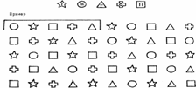
5. Очень полезны упражнения по расшифровке небольших текстов, написанных специальными значками.
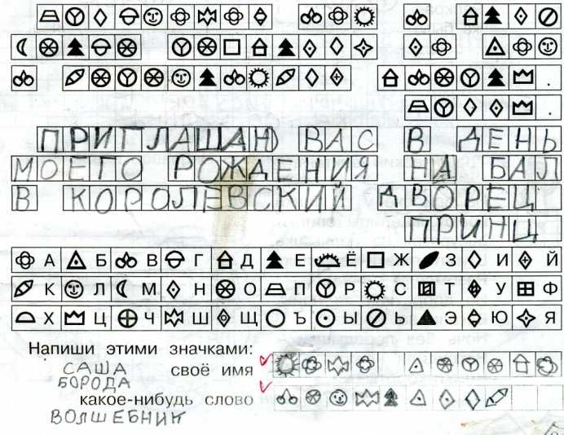

Придумайте свой секретный алфавит и составьте с его помощью сообщение. Можно проводить работу и наоборот — зашифровывать письма.
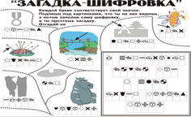

Эти упражнения очень нравятся детям, но при этом они довольно сложны и очень полезны для тренировки концентрации и распределения внимания.
6. Еще одно известное упражнение — отыскивание по порядку чисел, разбросанных на листе бумаги. Вот пример достаточно сложного варианта этого задания.
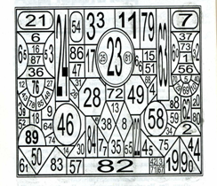

7. Возможно еще вашему ребенку понадобится тренировка одного из специфических видов внимания — зрительного или слухового.
При тренировке слухового внимания необходимо научить ребенка сосредотачиваться на своих слуховых ощущениях. Например, прислушаться к окружающим звукам, а потом перечислить то, что услышал (можно по порядку).
При тренировке зрительного внимания стоит развивать наблюдательность, умение подмечать детали. Например, полезно сравнивать картинки, похожие на первый взгляд, но различающиеся мелкими деталями, то есть, отметить отличия.

Упражнений по развитию внимания в специальной литературе можно найти много. Выбирайте те, которые нравятся и интересны вашему «невнимательному» школьнику. Самое главное — занимайтесь понемногу, но каждый день, и обязательно фиксируйте успехи ребенка.
Удачи вам!

Материал подготовила:
учитель-дефектолог Борода Т.В.

ГОСУДАРСТВЕННОЕ БЮДЖЕТНОЕ ОБРАЗОВАТЕЛЬНОЕ УЧРЕЖДЕНИЕ
ЦЕНТР ПСИХОЛОГО-МЕДИКО-СОЦИАЛЬНОГО СОПРОВОЖДЕНИЯ
«ПОДДЕРЖКА»

ПАМЯТКА
для родителей

РОДИТЕЛЯМ
ЗАДАНИЯ — РАЗВИТИЕ ВНИМАНИЯ.

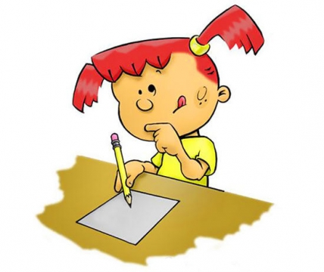

Москва, 2014

